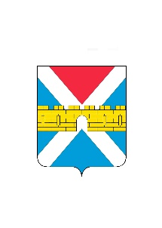
ПРОЕКТ

АДМИНИСТРАЦИЯ КРЫМСКОГО ГОРОДСКОГО ПОСЕЛЕНИЯ
КРЫМСКОГО РАЙОНА

ПОСТАНОВЛЕНИЕ

от ________________ № ________
город Крымск

О предоставлении разрешения на условно
разрешенный вид использования земельного
участка по адресу: Краснодарский край,
город Крымск, улица Ленина, № 223

Руководствуясь статьей 11 Земельного кодекса Российской Федерации, Федеральным законом от 6 октября 2003 г. № 131-ФЗ «Об общих принципах организации местного самоуправления в Российской Федерации», статьей 32 Устава Крымского городского поселения Крымского района, на основании правил землепользования и застройки Крымского городского поселения Крымского района, утвержденных решением Совета Крымского городского поселения Крымского района от 10 ноября 2011 г. № 144 (с внесенными изменениями от 18 апреля 2019 г. № 358), учитывая заключение по результатам публичных слушаний от 11 июля 2022 г., п о с т а н о в л я ю:
1. Предоставить разрешение на условно разрешенный вид использования земельного участка с кадастровым номером 23:45:0101109:101 по адресу: Краснодарский край, город Крымск, улица Ленина, № 223 − «Многоэтажная жилая застройка (высотная застройка)».
Территориальная зона – многофункциональная общественно-деловая зона (ОД – 1).
2. Установить вид разрешенного использования земельного участка с кадастровым номером 23:45:0101109:101 по адресу: Краснодарский край, город Крымск, улица Ленина, № 223 − «Многоэтажная жилая застройка (высотная застройка)».
3. Контроль за выполнением настоящего постановления оставляю за собой.
4. Постановление вступает в силу со дня его подписания.

Заместитель главы Крымского городского
поселения Крымского района А.А. Смирнов

